МКУК г-к Кисловодска «ЦБС» 18 +
Библиотека-филиал № 5

Кисловодск, 2016 г.
Вегетарианство – система питания, которая заключается не только в отказе от определенных продуктов, но и затрагивает весь образ жизни в целом.

История вегетарианства

Вегетарианство – одна из древнейших систем питания. Буддистами и индуистами она практикуется на протяжении тысячелетий. Некоторые древние философы тоже сознательно отказывались от употребления в пищу плоти животных. До появления термина «вегетарианство» такую систему питания называли либо индийской, либо пифагорейской.

Вегетарианство – образ жизни, характеризующийся питанием, исключающим употребление плоти любых животных.

Вегетарианцы не употребляют в пищу мясо, птицу, рыбу и морепродукты животного происхождения. Молочные продукты и яйца игнорируются лишь частью вегетарианцев. Неоднозначно отношение строгих вегетарианцев к мёду.

Некоторые вегетарианцы, кроме определённой пищи, также исключают: одежду и другую продукцию, части которой изготовлены из меха, кожи и т. д.; продукцию, в состав которой входят компоненты животного происхождения (глицерин, желатин).

Классификация вегетарианства

Существует несколько видов вегетарианства – они отличаются ассортиментом продуктов, вводимых в рацион.
- Лакто-ово-вегетарианцы употребляют в пищу яйца, молоко и мед, но полностью отказываются от рыбы, морепродуктов и любых видов мяса.
- Лакто-вегетарианство налагает запрет на яйца, а в остальном схоже с предыдущей системой питания.
- Ово-вегетарианцы отказываются от яиц, меда, рыбы, морепродуктов и любого мяса.
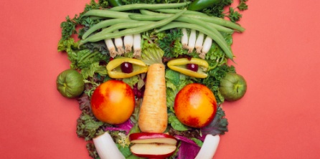
- Веганство исключает любые продукты, как-либо относящиеся к миру животных.
- Вегетарианцы-сыроеды употребляют преимущест-венно растительную пищу и то лишь ту, что не прошла термической и любой другой обработки (засолки, квашения, маринования).
- Фрукторианцы вводят в свой рацион фрукты, орехи и семена.

Почему люди становятся вегетарианцами?

К осознанному переходу на вегетарианский план питания людей подталкивают разные причины. К основным факторам выбора относятся:
- Этические нормы (отказ от причинения боли живым существам).
- Медицинские предписания (вегетарианство минимизирует риск развития сердечно-сосудистых заболеваний, является профилактикой ожирения, онкологии и пр.).
- Религиозные взгляды (от мяса отказываются последователи джангеизма, буддизма, индуизма и некоторых других религиозных течений).
- Личные взгляды на правильное питание (с экономической и физиологической точки зрения).

Приверженцы строгого вегетарианства утверждают, что исключение из рациона мяса и других продуктов животного происхождения не оказывает негативного влияния ни на самочувствие, ни на состояние организма в целом.
Наукой доказано, что человек не является ни травоядным, ни хищником – весь комплекс необходимых для здоровья веществ можно получить только при условии сбалансированного питания с включением всех полезных продуктов.
При вегетарианстве это баланс немного нарушен, поэтому данная система при своей несомненной пользе имеет и недостатки, а в некоторых случаях может серьезно навредить здоровью.

Вред вегетарианства

Недостатки отказа от животной пищи обусловлены тем, что в ней содержатся микроэлементы и витамины, отсутствующие в овощах, злаках и фруктах. Нехватка в рационе данных веществ может привести к нарушению метаболизма и нанести вред здоровью.
- Железо – один из важнейших микроэлементов, влияющих на состав крови. Максимум железа всасывается из отвергаемых вегетарианцами печени, мяса и рыбы. Некоторые из них могут возразить, что железо есть в орехах и фруктах, однако одновременно с ним в растительной пище содержатся танины, фитаты, кальций – все, что может воспрепятствовать полноценному усвоению микроэлемента. Из зелени, бобовых и злаков в человеческий организм попадает максимум 7% железа, что значительно меньше необходимой нормы потребления. Его дефицит может вызвать слабость, головокружение, анемию и общую потерю жизненной энергии.
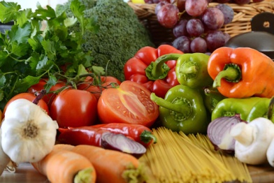
- Белок необходим для поддержания нормальной работы мышц и строения соединительной ткани. Вопреки распространен-ному мнению, что бобовые содержат достаточно белка и могут удовлетворить потребности организма, установлено, что из растительной пищи он усваивается хуже (из картофеля – на 65%, из гречки – на 60%, из пшена – 45%, хотя животный белок усваивается практически полностью).
- Кальций – крайне важный для волос, ногтей и скелета микроэлемент. Считается, что из листовых овощей он усваивается лучше, чем из молока или творога, однако у строгих вегетарианцев уровень кальция зачастую снижен.
- Витамин В12 – необходим для нормальной работы нервной системы. Ни один растительный продукт не может удовлетворить потребность в нем в полном объеме.

Правильное здоровое вегетарианство – довольно затратная система питания. Чтобы обеспечить организм всеми необходимыми веществами рацион должен быть разнообразным и качественным, а фрукты, овощи, орехи и злаки доступны не всем.
Наблюдения ученых подтверждают, что при соблюдении принципов вегетарианства более 7 лет отмечается значительное снижение иммунитета и нарушения психоэмоционального состояния, которые выражаются в фанатичном следовании своим убеждениям и резком осуждении тех, кто их не разделяет.

Мнение специалиста

Дмитрий Крылов, врач-терапевт:
– Если вы решили примкнуть к рядам вегетарианцев, обязательно пройдите комплексное терапевтическое и гастроэнтерологическое обследование. Резкая смена системы питания может спровоцировать ряд заболеваний и обострить уже существующие. Переход на растительную пищу нежелателен людям с ослабленным иммунитетом, лицам, восстанавлива-ющимся после болезни, для тех, кто занимается тяжелым физическим трудом, страдает анемией, имеет проблемы с поджелудочной и щитовидной железой, воспалительные заболевания кишечника и гастрит, людям с остеопорозом, заболеваниями суставов, нарушениями зрения. Противопоказан такой рацион детям, беременным и кормящим женщинам.

Польза вегетарианства

Вегетарианство - больше философия жизни, нежели просто схема питания, оно помогает осознать себя как часть природы и окружающего мира, ощущая при этом гармонию – отказ от мяса есть не что иное, как принятие живых существ в самом гуманном ключе. Такой подход дарит уравновешенность и душевный покой.
У отказа от мяса есть и положительные стороны. Сторонники вегетарианства отмечают следующие плюсы:
- Овощи, фрукты и злаки отличаются невысокой энергетической ценностью - они низкокалорийны, но при этом полезны и очень питательны. Поэтому их употребление помогает избежать лишнего веса и сохранить фигуру.
- Высокое содержание клетчатки в вегетарианских продуктах благотворно влияет на работу кишечника и желудка, нормализуя и стабилизируя все обменные процессы.
- Данная система питания отличается крайне высоким очищающим потенциалом: из организма выводятся токсины и шлаки, сопротивляемость к болезням значительно повышается.
- Вегетарианство помогает поддерживать оптимальный уровень холестерина и сахара: людей с атеросклерозом, онкологическими, сердечными заболеваниями и диабетом среди вегетарианцев почти не встречается.
- Содержащиеся в овощах и фруктах антиоксиданты поддерживают тонус кожи и сохраняют ее молодость.
- Сложные углеводы, которыми славятся овощи и злаки, поддерживают отличный уровень энергии и способствуют активному образу жизни и долголетию.
- Сбалансированное употребление соли, свойственное всем вегетарианцам, помогает сохранить здоровье сосудов.

Исследования доказали, что у вегетарианцев смертность от ишемической болезни наблюдается на 24% реже, чем у приверженцев привычной системы питания.

Вегетарианцам не свойственна гипертония. Они реже болеют раковыми заболеваниями, хотя исследователи выяснили один интересный факт: если по всей совокупности раковых заболеваний вегетарианцы заметно отстают от «мясоедов», то рак толстого кишечника, напротив, у них встречается чаще.

Вегетарианцы реже болеют сахарным диабетом. Такая диета заметно увеличивает чувствительность к инсулину.

Вегетарианцы меньше подвержены таким проблемам, как: катаракта, дивертикулез, ревматоидный артрит, психические расстройства, хронические заболевания почек.

Долгосрочная приверженность вегетарианской системе питания увеличивает срок жизни в среднем на 3,6 года.
В понимании многих, вегетарианство – это образ жизни, в основе которого лежит лишь полный отказ от употребления мяса животных. На самом деле это понятие гораздо более многогранно.
Вегетарианство – древняя система питания, имеющая поклонников во всех уголках земного шара. Вполне возможно, вы тоже оцените ее преимущества – в любом случае выбор лишь за вами.

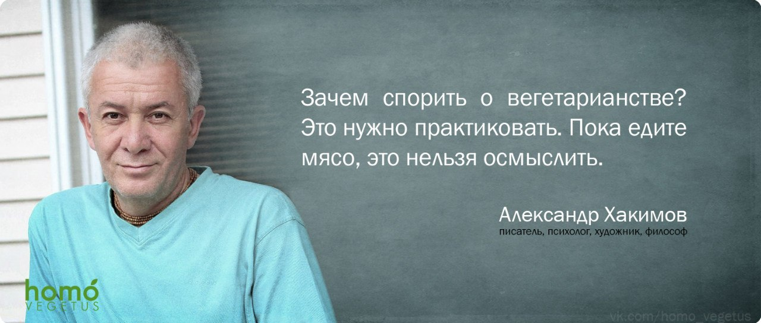

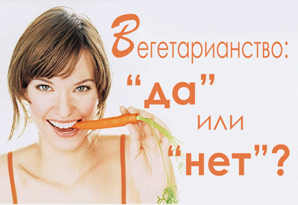

Перечень использованных материалов:

- http://vredpolza.ru/obraz-zhizni/item/94-vegetarianstvo-polza-i-vred.html
- http://www.aif.ru/health/food/20248
- http://zdravotvet.ru/vegetarianstvo-za-i-protiv-komu-mozhno-ili-nelzya-otkazyvatsya-ot-upotrebleniya-myasa-i-stoit-li-eto-delat/
- http://www.healthforma.ru/pitanie-i-zdorove/59-vegetarianstvo-polza-i-vred.html
- http://updiet.info/vegetarianstvo-polezno-ili-vred

Ответственная за выпуск

библиотекарь библиотекой-филиалом № 5 Л. В. Алтухова

